Министерство образования и науки Российской Федерации
Федеральное государственное бюджетное образовательное учреждение высшего образования
«Волгоградский государственный технический университет»

Факультет электроники и вычислительной техники
Кафедра «Программное обеспечение автоматизированных систем»

ПОЯСНИТЕЛЬНАЯ ЗАПИСКА
к курсовому проекту

по дисциплине «Спецификация, архитектура и проектирование программных систем»
на тему: «Разработка спецификации и архитектуры программы на основе заданных требований»

Работа зачтена с оценкой:

студент группы ПрИн-466 Шалиевская А.А. ___________ « » 20__ г.

студент группы ПрИн-466 Тажибова А.В. ___________ « » 20__ г.

студент группы ПрИн-466 Островский Д.С. ___________ « » 20__ г.

Руководитель проекта, нормоконтроллер ______________ _____________

Члены комиссии:

_____________________ ____________________________
(подпись и дата подписания) (инициалы и фамилия)

_____________________ ____________________________
(подпись и дата подписания) (инициалы и фамилия)

_____________________ ____________________________
(подпись и дата подписания) (инициалы и фамилия)

Волгоград 2017 г.
Министерство образования и науки Российской Федерации
Федеральное государственное бюджетное образовательное учреждение высшего образования
«Волгоградский государственный технический университет»

Факультет электроники и вычислительной техники
Направление 09.03.04 «Программная инженерия»
Кафедра «Программное обеспечение автоматизированных систем»

Дисциплина «Спецификация, архитектура и проектирование программных систем»

Утверждаю
Зав. кафедрой __________ Орлова Ю.А.

Задание
на курсовой проект

Студент группы ПрИн-466: Шалиевская А.А.
Студент группы ПрИн-466: Тажибова А.В.
Студент группы ПрИн-466: Островский Д.С.

1. Тема: «Разработка спецификации и архитектуры программы на основе заданных требований»
Утверждена приказом от «22» сентября 2017г. № 1247-ст

2. Срок представления работы к защите « » 20 г.

3. Содержание пояснительной записки: постановка задачи; название, цель и назначение разрабатываемого продукта; профили заинтересованных сторон; концептуальная модель предметной области; функциональные и нефункциональные требования; ограничения; состав команды, распределение ролей; потенциальные риски и проблемы; выбранные жизненный цикл и модель разработки ПО; выбранные технологии разработки; архитектура программы; планирование разработки; фактическая реализация проекта; тестирование программы

4. Дата выдачи задания «25» сентября 2017 г.

Руководитель проекта: __________________ __________________

Задание принял к исполнению: __________________ Шалиевская А.А.

Задание принял к исполнению: __________________ Тажибова А.В.

Задание принял к исполнению: __________________ Островский Д.С.
« » 2017 г.
Содержание
1 Постановка задачи 4
2 Название разрабатываемого продукта 5
3 Цель и назначение разрабатываемого продукта 6
4 Профили заинтересованных сторон 7
5 Концептуальная модель предметной области 11
6.1 Варианты использования 16
6.2 Сценарии использования 17
6.3 Реализуемые функции 19
7 Нефункциональные требования 20
8 Ограничения 21
9 Состав команды, распределение ролей 22
10 Потенциальные риски и проблемы 23
11 Выбранные жизненный цикл и модель разработки ПО 24
12 Выбранные технологии разработки 25
13 Архитектура программы 26
14 Планирование разработки 27
15 Фактическая реализация проекта 29
16 Тестирование программы 30
Приложение А. Глоссарий 31
Приложение Б. Макеты экранных форм 32
Приложение В. Тестирование программы 39
Приложение Г. Презентация первого релиза 46
Приложение Д. Презентация второго релиза 52

1 Постановка задачи

Автоматизировать бизнес-процесс в сказке «Теремок».
2 Название разрабатываемого продукта

Названием разрабатываемого продукта является «Теремок». «Теремок» представляет собой программу расселения бездомных животных по свободным теремкам.
Имеется следующий набор животных: мышка, лягушка, зайчик, лиса, волк, медведь. Животные могут заводить аккаунты и заселяться в подходящие теремки, которые они выбрали. Если подходящего теремка нет, отправляется заявка администратору на его получение. Некий глава леса (администратор), получает заявки и расселяет нуждающихся животных. Администратор может дать добро на постройку нового теремка, если нужно.
По сюжету сказки медведю не хватило места в теремке, он решил сесть на него сверху и раздавил его. Медведь может заселиться в любой теремок, но, если места в нем мало, должно появиться соответствующее предупреждающее сообщение. Если медведь это сообщение проигнорировал, теремок может сломаться (но может и не сломаться, все зависит от размеров теремка и медведя). Если теремок ломается, то всем его жителям надо искать теремки заново.
3 Цель и назначение разрабатываемого продукта

Целью разработки является упрощение процесса получения теремка животными, а также распределения теремков между животными администратором за счет создания программы, где пользователи смогут заселяться в подходящие им теремки. Назначением разработки является автоматизация процесса получения и распределения теремков между животными.
Заказчик будет иметь возможность быстро реагировать на заявки пользователей о потребности в теремке. Пользователь будет иметь возможность рассматривать доступные ему теремки онлайн, видеть их характеристики и возможных соседей.
4 Профили заинтересованных сторон

Профили заинтересованных сторон представлены в таблице 1.

Таблица 1. Профили заинтересованных сторон
Стейкхолдер | Параметры | Ответственность | Взаимодействие
администратор | заявки; | - принятие решения о постройке новых теремков;  - принятие решения о размере нового теремка и адресе его размещения;  - расселение животных (мышка, лягушка, зайчик, лиса, волк, медведь); | - получает и просматривает заявки от животных (мышка, лягушка, зайчик, лиса, волк, медведь) и соответственно расселяет их;  - получает от системы рекомендуемые размеры нового теремка;  - получает сообщения от системы (см. колонку «Взаимодействие» системы);
мышка | длина: 4-10 (см); рост: 2-6 (см); | - выбор теремка для заселения;  - отправка заявки;  - введение данных при регистрации/входе в аккаунт;  - редактирование данных в личном кабинете;  - использование функции «поделиться в соц. сетях»;  - добровольное выселение из теремка; | - подает администратору заявку;  - заселяется в теремок к другим животным (мышка, лягушка, зайчик, лиса, волк, медведь), если в теремке нет себе подобного животного и теремок не пуст;  - выселяется из теремка и покидает бывших сожителей (мышка, лягушка, зайчик, лиса, волк, медведь), если они были;  - при выборе теремка просматривает список его жителей (мышка, лягушка, зайчик, лиса, волк, медведь), т.е. может выбирать с кем заселиться;  - получает сообщения от системы (см. колонку «Взаимодействие» системы);
лягушка | длина: 6-15 (см); рост: 2-6 (см);
зайчик | длина: 34-70 (см); рост: 10-40 (см);
лиса | длина: 24-110 (см); рост: 35-50 (см);
волк | длина: 100-160 (см);  рост: 60-85 (см);

Стейкхолдер | Параметры | Ответственность | Взаимодействие
медведь | длина: 60-200 (см); рост: 40-100 (см); | - принятие решения о заселении в неподходящий по размерам теремок, который может сломаться;  - выбор теремка для заселения;  - отправка заявки;  - введение данных при регистрации/входе в аккаунт;  - редактирование данных в личном кабинете;  - использование функции «поделиться в соц. сетях»;  - добровольное выселение из теремка; | - подает администратору заявку;  - принудительно выселяет животных (мышка, лягушка, зайчик, лиса, волк) путем раздавливания теремка, в котором они живут;  - заселяется в теремок к другим животным (мышка, лягушка, зайчик, лиса, волк), если теремок не пуст;  - выселяется из теремка и покидает бывших сожителей (мышка, лягушка, зайчик, лиса, волк), если они были;  - при выборе теремка просматривает список его жителей (мышка, лягушка, зайчик, лиса, волк), т.е. может выбирать с кем заселиться;  - получает сообщения от системы(см. колонку «Взаимодействие» системы);
система | теремки | - расчёт того, сломает ли медведь теремок;  - оповещение животных (мышка, лягушка, зайчик, лиса, волк) о том, что медведь сел на их теремок и раздавил его, и надо искать новый теремок;  - генерация списка доступных теремков;  - отображение в списке доступных для заселения теремков следующей информации: тип теремка, номер теремка, общая площадь теремка, доступная площадь, жители теремка, адрес теремка;  - удаление заявки животного (мышка, лягушка, зайчик, лиса, волк, медведь), если оно нашло теремок; | - выдает администратору сообщение, если он ввел некорректные параметры нового теремка;  - выдает медведю предупреждение о том, что он может сломать теремок, если он выбрал слишком маленький теремок;  - выдает пользователю (мышка, лягушка, зайчик, лиса, волк, медведь, администратор) сообщение о том, что был введен неправильный логин/пароль;  - выдает животным (мышка, лягушка, зайчик, лиса, волк, медведь) сообщение, если был введен некорректный параметр (рост, длина) в личном кабинете или при регистрации;
Стейкхолдер | Параметры | Ответственность | Взаимодействие
 |  | - аутентификация пользователей при входе в личный кабинет (на основе введенных логина и пароля); | - выдает животным (мышка, лягушка, зайчик, лиса, волк, медведь) сообщение о том, что заявка принята;
система | теремки | - расчёт того, сломает ли медведь теремок;  - оповещение животных (мышка, лягушка, зайчик, лиса, волк) о том, что медведь сел на их теремок и раздавил его, и надо искать новый теремок;  - генерация списка доступных теремков;  - отображение в списке доступных для заселения теремков следующей информации: тип теремка, номер теремка, общая площадь теремка, доступная площадь, жители теремка, адрес теремка;  - удаление заявки животного (мышка, лягушка, зайчик, лиса, волк, медведь), если оно нашло теремок;  - аутентификация пользователей при входе в личный кабинет (на основе введенных логина и пароля);  - валидация введенных пользователем данных (при регистрации, при редактировании информации о себе в личном кабинете);  - проверка введенного логина при регистрации на уникальность;  - сохранение в базе данных всей информации о пользователях (рост, длина, логин, пароль) и теремках (тип, номер теремка, общая площадь теремка, доступная площадь, жители теремка, адрес); | - выдает администратору сообщение, если он ввел некорректные параметры нового теремка;  - выдает медведю предупреждение о том, что он может сломать теремок, если он выбрал слишком маленький теремок;  - выдает пользователю (мышка, лягушка, зайчик, лиса, волк, медведь, администратор) сообщение о том, что был введен неправильный логин/пароль;  - выдает животным (мышка, лягушка, зайчик, лиса, волк, медведь) сообщение, если был введен некорректный параметр (рост, длина) в личном кабинете или при регистрации;  - выдает животным (мышка, лягушка, зайчик, лиса, волк, медведь) сообщение о том, что заявка принята;  - выдает сообщение животным (мышка, лягушка, зайчик, лиса, волк, медведь) о том, что их теремок был разрушен медведем и нужно искать новый;  - производит компоновку групп жителей для администратора при просмотре им поступивших заявок.
Стейкхолдер | Параметры | Ответственность | Взаимодействие
- отображение сохраненной информации о пользователях и теремках на соответствующих страницах;
- фильтрация списка теремков;
- поиск теремка на карте по адресу;
- компоновка групп жителей для администратора при просмотре им поступивших заявок;
- расчет оптимального размера теремка для группы животных (мышка, лягушка, зайчик, лиса, волк, медведь), которые подали заявки и автоматическое заполнение полей «площадь» и «высота» при постройке нового теремка администратором;
- компоновка списков (список теремков, список заявок) по страницам.

5 Концептуальная модель предметной области

Ниже на рисунке представлена ER-диаграмма.

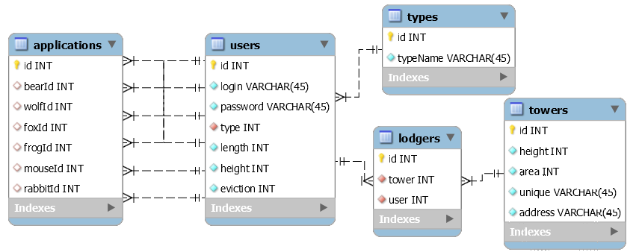
Рис. 1 ER-диаграмма
6 Функциональные требования

Программа должна работать в режиме пользователя. Должны быть реализованы функциональные требования, представленные ниже.
Ф1. Пользователь должен иметь возможность зарегистрироваться в системе, заполнив все необходимые поля (логин, пароль, тип, рост, длина). Тип животного выбирается из выпадающего списка «Тип». В выпадающем списке должны быть следующие значения: «Мышка», «Лягушка», «Зайчик», «Лисичка», «Волк», «Медведь». Логин записывается в строке «Логин». Логин должен содержать от 5 до 10 символов, может включать в себя буквы латинского алфавита, цифры и нижнее подчеркивание. Пароль записывается в строке «Пароль». Пароль должен содержать от 6 до 16 символов. Пароль может включать в себя буквы латинского алфавита и цифры. Рост и длину пользователь вводит в поля «Рост» и «Длина» соответственно. В эти поля можно ввести значения, не выходящие за рамки диапазонов, представленных в таблице 2 данного документа (см. колонку «Параметры»). Для разных животных эти диапазоны разнятся. На данное поле установлен шаг приращения равный 0.5 см. Страница регистрации представлена в приложении Б данного документа на рисунке 2.
Ф2. Пользователь должен иметь возможность входить в систему, заполнив поля «Логин» и «Пароль». Страница входа на сайт представлена в приложении Б данного документа на рисунке 1.
Ф3. Пользователь должен иметь возможность просмотреть свой личный кабинет, нажав кнопку «Личная страница». Личная страница животного представлена в приложении Б данного документа на рисунке 4.
Ф4. Система должна автоматически заполнять поля с данными пользователя, когда он заходит на свою личную страницу.
Ф5. На личной странице пользователя должны отображаться его текущий теремок, логин, пароль, тип, рост, длина в соответствующих полях.
Ф6. Если у пользователя нет теремка, это должно быть отражено в личном кабинете. Личная страница животного в случае, если у него нет теремка, представлена в приложении Б данного документа на рисунке 5.
Ф7. В личном кабинете пользователь может поменять свой логин, пароль, рост и длину, изменив значения в соответствующих полях и нажав кнопку «Сохранить». Ограничения на рост и длину указаны в таблице 1 данного документа (см. колонку «Параметры»).
Ф8. Пользователь может посмотреть информацию о теремке, в котором он живет, нажав на кнопку «Мой теремок» на Личной странице. Страница «Мой теремок» представлена в приложении Б данного документа на рисунке 7.
Ф9. Если у пользователя нет теремка, на странице «Мой теремок» будет сообщено об этом. Страница «Мой теремок» в случае, когда у животного нет теремка, представлена в приложении Б данного документа на рисунке 8.
Ф10. Пользователь должен иметь возможность выселиться из теремка (если он числится в каком-либо теремке), нажав на кнопку «Выселиться» на странице «Мой теремок».
Ф11. Пользователь может посмотреть список доступных для заселения теремков, подходящих по площади и высоте, нажав на кнопку «Найти теремок».
Ф12. Система должна сама генерировать список доступных теремков пользователю на основе его параметров.
Ф13. В списке доступных для заселения теремков должна отображаться следующая информация о каждом из них: тип теремка, номер, высота, общая площадь теремка, доступная площадь, адрес. Страница заселения представлена в приложении Б данного документа на рисунке 9.
Ф14. Нажав на кнопку «Жители теремка» на странице доступных теремков, пользователю открывается список жителей выбранного теремка. Страница «Жители теремка» представлена в приложении Б данного документа на рисунке 12.
Ф15. Если у пользователя нет жилья, он может заселиться в любой из доступных ему теремков на странице заселения, нажав кнопку «Заселиться».
Ф16. Если у пользователя есть жилье, при попытке заселиться, ему будет выведено сообщение о том, что он не может заселиться в новый дом, пока не выселится из текущего. Сообщение, выдаваемое при нажатии на кнопку «Заселиться» в случае, когда у животного уже есть теремок, представлено в приложении Б данного документа на рисунке 13.
Ф17. Если пользователем является медведь, в списке доступных теремков ему отображаются все теремки, где нет медведей, даже неподходящие по размеру.
Ф18. При попытке заселения медведя в слишком маленький теремок, должно появляться предупреждение о возможности его разрушения с вариантами действий – рискнуть или отказаться. Сообщение, выдаваемое при нажатии на кнопку «Заселиться» медведем, представлено в приложении Б данного документа на рисунке 11.
Ф19. Если медведь рискует и пытается заселиться, система высчитывает, разрушится ли теремок, если в него заселится неподходящий по размеру медведь.
Ф20. Если медведь отказывается, система переводит пользователя на страницу доступных теремков.
Ф21. Если медведь сломал теремок, ему выводится сообщение об этом, а система переводит пользователя на страницу доступных теремков. Сообщение о том, что медведь сломал теремок, представлено в приложении Б данного документа на рисунке 14.
Ф22. Все жители разрушенного теремка при посещении своего личного кабинета увидят оповещения о произошедшем событии, а сам теремок становится недоступным. Сообщение животным о том, что медведь сломал их теремок, представлено в приложении Б данного документа на рисунке 15.
Также программа должна работать в режиме администратора. Должны быть реализованы функциональные требования, представленные ниже.
Ф23. У администратора должна быть возможность войти в свой аккаунт, заполнив, заранее выделенный для него системой логин и пароль.
Ф24. Система должна отображать заявки, поступившие администратору, сразу распределяя их по группам жителей. Личная страница администратора представлена в приложении Б данного документа на рисунке 16.
Ф25. Администратор должен иметь возможность на личной странице пролистывать заявки группы жителей, нажимая на кнопки «вперед» и «назад».
Ф26. Система должна сама высчитывать оптимальный размер теремка, необходимый группе жителей и заносить высчитанные параметры в поля «Площадь» и «Высота».
Ф27. Администратор должен иметь возможность построить теремок для каждой группы, следуя рекомендации системы по его параметрам или изменив их.
Ф28. Администратор должен иметь возможность выйти из своего аккаунта, нажав кнопку «Выйти».
Ф29. Если администратор ввел некорректные параметры теремка для группы жителей, должно выводиться информационное сообщение об этом. Некорректными считаются параметры, где введенной площади не хватает на всех жителей и/или высота теремка меньше роста по крайне мере одного из животных. Сообщение о том, что администратор ввел некорректные параметры при постройке теремка, представлено в приложении Б данного документа на рисунке 17.
Ф30. После того, как администратор добавил теремок для группы жителей, заявки этих животных удаляются, а сами они автоматически заселяются в построенный теремок.
Ф31. Если животное, отправившее заявку, уже нашло свой теремок, его заявка удаляется.
Также на втором релизе добавляется следующий функционал:
Ф32. Если пользователя не устраивают доступные теремки, он может подать заявку администратору на постройку нового, нажав на кнопку «Подать заявку» на странице заселения.
Ф33. Пользователь должен иметь возможность фильтровать список теремков по 3 фильтрам:
- свободный/несвободный/все;
- по наличию отсутствию выбранных животных;
- по количеству животных (задается интервалом) (см. рис. 10 в приложении Б данного документа).
Ф34. Пользователь должен иметь возможность использовать функцию «Поделиться в соц. сетях» (см. рис. 4 в приложении Б данного документа). При нажатии на соответствующую кнопку выскакивает окно авторизации и появляется возможность выбора адресата. Адресату отправляется сообщение с ссылкой на сайт.
Ф35. У теремка должен быть адрес. Система должна давать возможность посмотреть адрес на карте (см. рис. 10 в приложении Б данного документа).
Ф36. У теремка должен быть тип: премиум или обычный. Премиум дома система должна визуально выделять (см. рис. 10 в приложении Б данного документа).
6.1 Варианты использования

Диаграмма вариантов использования представлена на рисунке ниже.
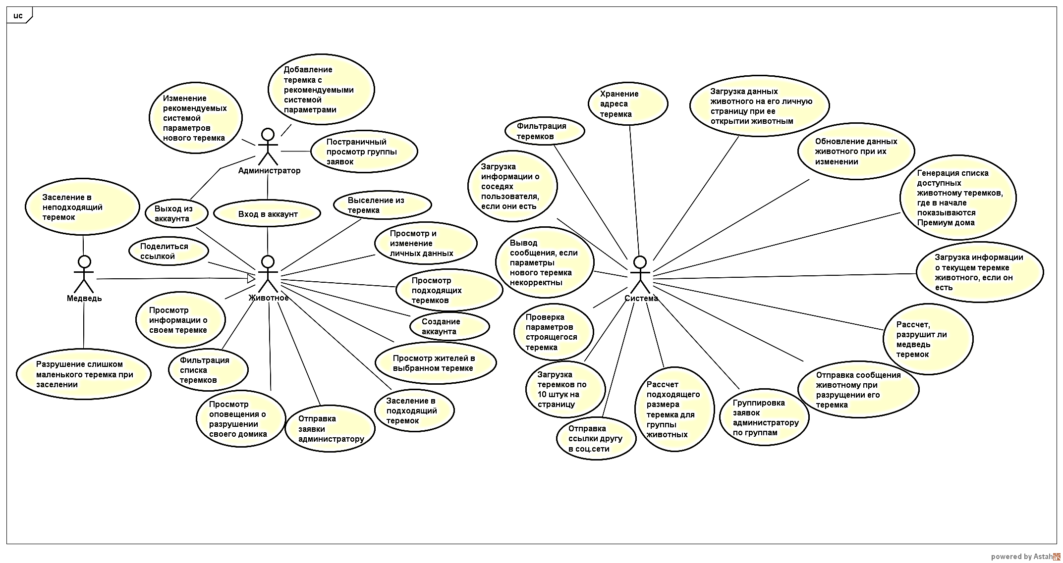
Рисунок 2. Диаграмма вариантов использования
6.2 Сценарии использования

Успешные сценарии работы программы представлены ниже.
I. Регистрация
Пользователь находится на странице входа на сайт (см. рис. 1 приложения Б данного документа).
- Пользователь нажимает кнопку «Регистрация»
- Система перенаправляет пользователя на страницу регистрации
- Пользователь вводит тип в поле «Тип животного»
- Пользователь вводит логин в поле «Логин»
- Пользователь вводит пароль в поле «Пароль»
- Пользователь вводит рост в поле «Рост»
- Пользователь вводит длину в поле «Длина»
- Пользователь жмет на кнопку «Зарегистрироваться»
- Система проверяет логин на уникальность
5.1) Если введенный логин уже существует
5.1.2) Система выдает сообщение о том, что логин уже занят
5.2) Иначе
5.2.1) Система заносит пользователя в базу данных
- Система перенаправляет пользователя в личный кабинет
II. Вход
Пользователь находится на странице входа на сайт (см. рис. 1 приложения Б данного документа).
- Пользователь вводит логин
- Пользователь вводит пароль
- Пользователь жмет кнопку «Войти»
- Система проверяет есть ли в базе данных пользователь с введенными логином и паролем
4.1) Если такого пользователя нет
4.1.2) Система выдает сообщение о том, что логин или пароль введен неправильно
4.2) Иначе
4.2.1) Система перенаправляет пользователя в личный кабинет
III. Поиск жилья
Пользователь находится в личном кабинете (см. рис. 4 приложения Б данного документа).
- Пользователь жмет на кнопку «Найти теремок»
- Система перенаправляет на страницу заселения
- Система генерирует и отображает постраничный список доступных теремков
- Пользователь устанавливает фильтры поиска
- Пользователь применяет фильтры нажатием кнопки «Применить»
- Система генерирует и отображает постраничный список теремков, проходящих по заданным фильтрам
- Если в списке есть подходящий теремок
3.1) то пользователь нажимает кнопку «Заселиться»
3.2) Система вносит пользователя в список жителей данного теремка
- Иначе пользователь завершает поиск, покидая страницу
6.3 Реализуемые функции

На первый релиз должны быть реализованы функции Ф1-Ф22. На второй релиз должны быть реализованы функции Ф23-Ф36 (см. п. 6).
7 Нефункциональные требования

Медведь ломает дом, если его рост больше высоты теремка более чем на 5%.
Система должна быть представлена в виде клиент-серверного web-приложения. Вся информация должна храниться в базе данных.
Для корректной работы приложения, компьютер должен:
- иметь устройства ввода (клавиатура, мышь);
- иметь устройство вывода (монитор с минимальным разрешением 640х480 пикселей);
- управляться под операционной системой Windows 7 или выше;
- иметь браузер Google Chrome версии 8 или выше;
- иметь доступ к сети интернет;
- иметь на жёстком диске не менее 100 Мб свободного места.
Демонстрация работы приложения должна осуществляться на локальном хостинге. Все подключения должны быть внутри одной локальной сети.
8 Ограничения

Ограничения на программу определяются следующим списком:
- сломать теремок может только медведь, заселившись в неподходящий теремок;
- в одном теремке не могут жить однотипные животные (по одному животному от каждого типа).
Ограничения, который накладывает на проект заказчик определяются следующим списком:
- первая версия программы должна быть готова не позднее 1 ноября 2017 года;
- вторая и окончательная версия программы должна быть готова не позднее 10 декабря 2017 года;
- программа не должна работать в режиме оффлайн;
- разрабатываемая программа должна являться веб-приложением.
9 Состав команды, распределение ролей

Состав команды и распределение ролей между ее участниками представлены в таблице 2.
Таблица 2. Состав команды и распределение ролей между ее участниками
ФИО участника команды | Роль | Обязанность
Шалиевская А.А. | руководитель, back-end разработчик, архитектор, тестировщик | - распределение обязанностей между членами группы;  - постановка задач на двухнедельный цикл, отслеживание выполнения плана работы;  - разработка архитектуры программы;  - выбор технологий разработки;  - разработка back-end части программы;  - физическое проектирование базы данных.
Островский Д.С. | главный тестировщик,  front-end разработчик | - концептуальное и логическое проектирование базы данных;  - тестирование программы;  - выбор методики тестирования;  - разработка тестов;  - front-end разработка (связь сервера с интерфейсом).
Тажибова А.В. | документация, главный front-end разработчик, архитектор, тестировщик | - создание документации;  - разработка архитектуры программы;  - выбор технологий разработки;  - front-end разработка;  - верстка;  - верификация документации.

10 Потенциальные риски и проблемы

Потенциальные риски, проблемы и способы их устранения указаны в таблице 3.

Таблица 3. Потенциальные риски, проблемы и способы их устранения
Потенциальный риск | Влияние на проект по 5- балльной шкале | Меры воздействия | Способы устранения возникшей проблемы
болезнь одного из участников команды | 2 | профилактика вирусных и простудных заболеваний различными доступными способами (делать прививки, тепло одеваться, принимать таблетки для поддержания иммунной системы) | в случае болезни одного из участников команды обязанности заболевшего распределяются между оставшимися участниками (см. таблицу 4) пока он не пойдет на поправку и сможет хотя бы дистанционно участвовать в разработке проекта
недостаточная компетентность разработчиков | 3 | изучение нужной для выполнения проекта информации любыми доступными способами | изучение нужной для выполнения проекта информации любыми доступными способами
нереалистичные сроки | 5 | установка требований к функциональности программы, которые не будут противоречить назначенным срокам | сокращение функциональности программы

Таблица 4. Перераспределение обязанностей между разработчиками проекта в случае болезни одного из них
Разработчик, на которого возлагаются обязанности заболевшего | Заболевший
Шалиевская А.А. | Островский Д.С.
Тажибова А.В. | Шалиевская А.А.
Островский Д.С. | Тажибова А.В.

11 Выбранные жизненный цикл и модель разработки ПО

Для разработки проекта «Теремок» был выбран итерационный жизненный цикл разработки ПО. Данный тип жизненного цикла позволяет большую гибкость в адаптации системы к новым требованиям или изменению исходных; предоставляет эффективное использование накопленного на предыдущих итерациях опыта; предоставляет более равномерную загрузку участников проекта.
Для разработки проекта «Теремок» была выбрана итерационная модель разработки ПО. Данный тип модели разработки ориентирован на более быстрый выпуск продукта; предоставляет эффективное использование накопленного на предыдущих итерациях опыта; позволяет раньше обнаружить конфликты между требованиями, моделями и реализацией проекта.
12 Выбранные технологии разработки

Для разработки проекта «Теремок» выбраны следующие технологии:
1. Система контроля версий:
- Mercurial – система контроля версий;
- BitBucket – хостинг;
- TortoiseHg – графический интерфейс;
2. Клиентская часть:
- Visual Studio Code – редактор кода;
- Google Chrome – браузер (отображение полученных результатов верстки, исполнение js кода);
3. Серверная часть:
- MySQL – управление и разработка баз данных;
- NetBeans – редактор кода;
- Java – язык программирования;
- Jetty – контейнер серверов;
- JDBC – соединение с базами данных;
- ORM – связь баз данных с Java;
- Hibernate – библиотека для ORM;
4. Документация, диаграммы, макеты:
- Astah Community – составление диаграмм;
- Microsoft Word 2010 – ведение документации;
- Axure Pro – редактор макетов экранов;
5. Тестирование
- Postman – запросы к серверу;
6. Коммуникация:
- ВКонтакте – коммуникация внутри группы;
- Google Chrome – поиск информации и ПО, доступ к необходимым сайтам.
13 Архитектура программы

На рисунке ниже представлена диаграмма классов.
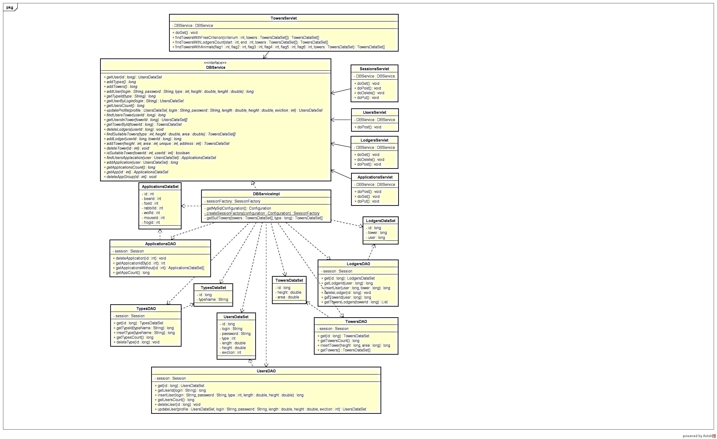
Рис. 3 Диаграмма классов

14 Планирование разработки

Выделяют следующие этапы разработки:
- анализ требований;
- проектирование;
- кодирование (программирование);
- тестирование и отладка;
- эксплуатация и сопровождение.
Анализ требований для разработки приложения «Теремок»:
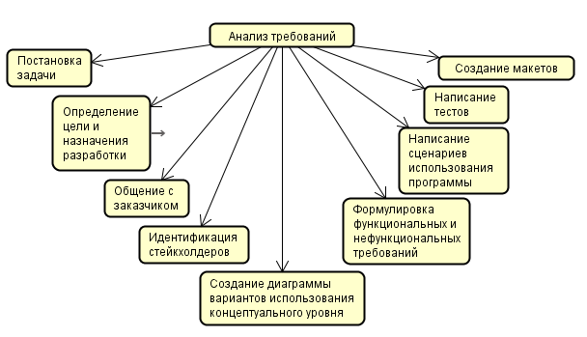
Рис. 4 Анализ требований для разработки приложения «Теремок»

Проектирование приложения «Теремок»:
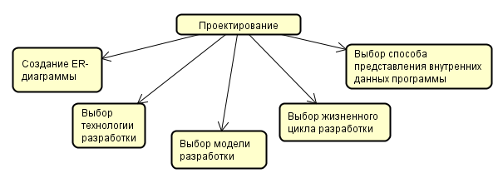
Рис.5 Проектирование приложения «Теремок»
Кодирование программы «Теремок»:
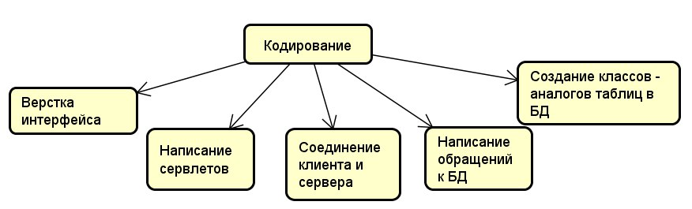
Рис. 6 Кодирование программы «Теремок»

Тестирование и отладка:
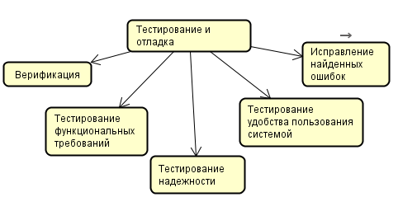
Рис. 7 Тестирование и отладка

Этап эксплуатации и сопровождения программы:
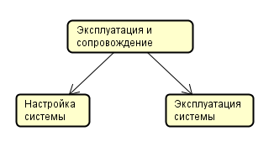
Рис. 8 Этап эксплуатации и сопровождения программы
15 Фактическая реализация проекта

На первый релиз были реализованы функции Ф1-Ф22. На второй релиз были реализованы функции Ф23-Ф36 (см. п. 6).

16 Тестирование программы

Тестирование программы представлено в приложении В данного документа.
Приложение А. Глоссарий

Теремок - домик, в который может заселиться животное.
Текущий теремок – домик, в котором животное находится в текущий момент.
Доступный теремок – теремок, в котором еще нет данного животного и имеется необходимое пространство для него. Если данное животное – медведь, то пространство не учитывается.
Личный кабинет – страница, содержащая информацию о пользователе (логин, пароль, тип животного, рост, длину, текущий теремок, история активности).
История активности – информация о всех действиях, связанных с теремками (заселение, выселение, разрушение) и личной информацией (ростом и длиной).
Логин – уникальное имя пользователя. Необходим для авторизации.
Пароль – секретный набор символов. Необходим для авторизации.
Администратор - пользователь, отвечающий за расселение животных и постройку новых теремков.
Пользователь – лицо, использующее данную программу для поиска жилья.
Животное - пользователь, которому нужен теремок. Животным может быть мышка, лягушка, зайчик, лисичка, волчок или медведь.
Группа жителей - набор животных, где каждый вид присутствует единожды.
Жители теремка – животные, которые находится в одном теремке.
Заселение - определение животного в теремок.
Выселение – покидание теремка животным.
Заявка - уведомление, посылаемое администратору, о необходимости построить новый теремок.
Сломать теремок - разрушить теремок, и, как следствие, лишить жилья всех животных, живших в этом теремке.
Площадь и высота - характеристики дома, описывающие его вместимость.
Рост и длина - параметры животного, необходимые для вычисления минимальной площади жилья.
Приложение Б. Макеты экранных форм

Макеты экранных форм представлены на рисунках ниже.
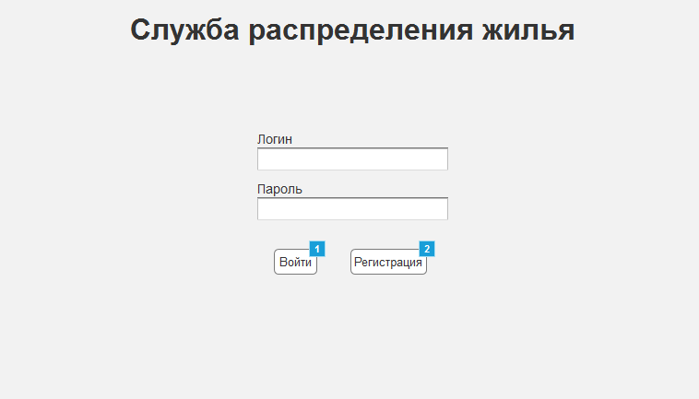
Рис. 1 Вход на сайт

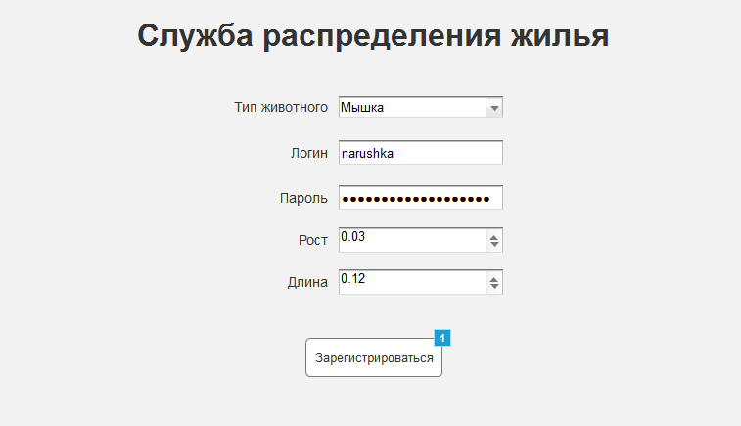
Рис. 2 Регистрация
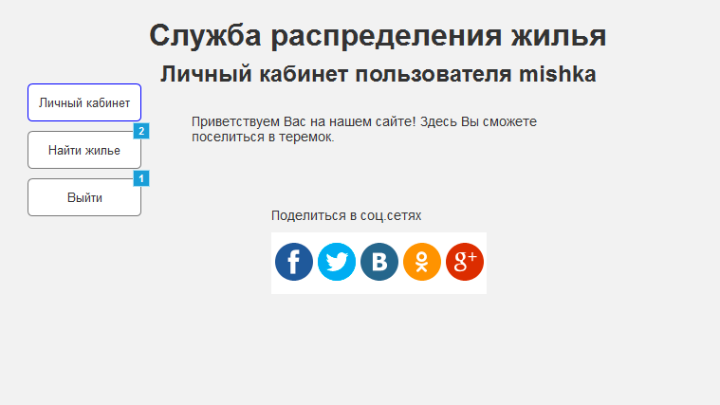
Рис. 3 Главная страница

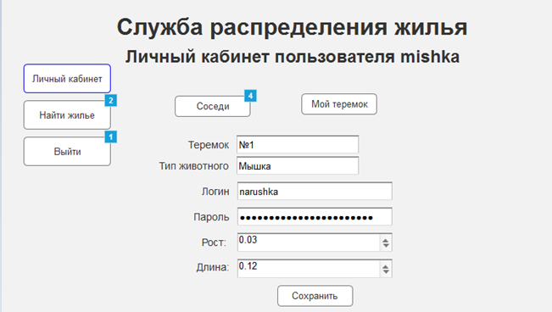
Рис. 4 Личный кабинет

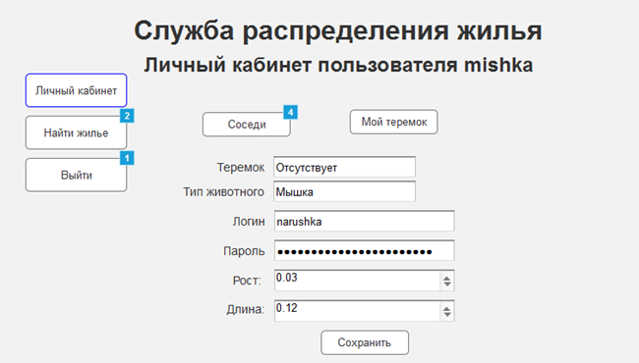
Рис. 5 Личный кабинет (у животного нет теремка)

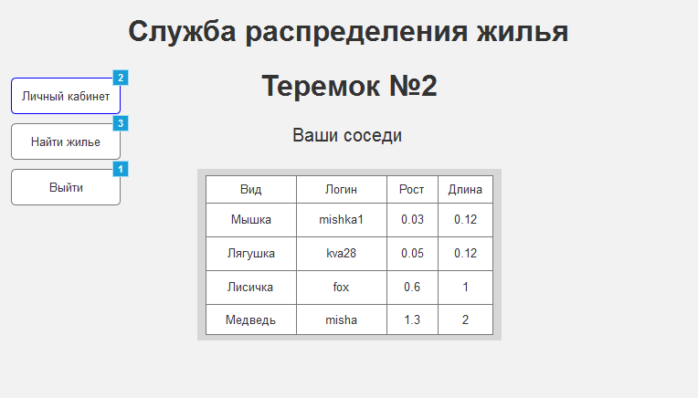
Рис. 6 Мои соседи

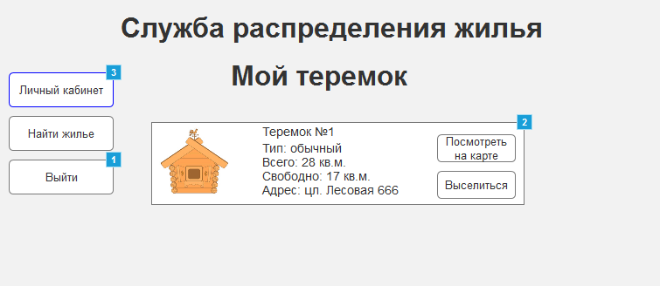
Рис. 7 Мой теремок

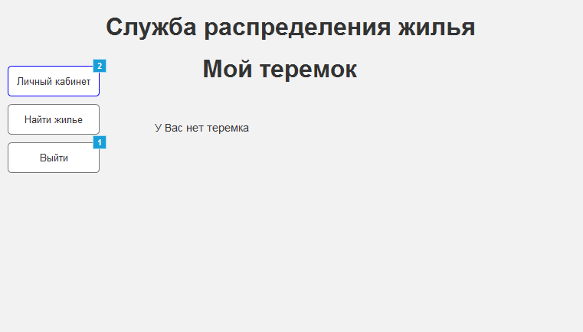
Рис. 8 Мой теремок (в случае, если у животного нет теремка)

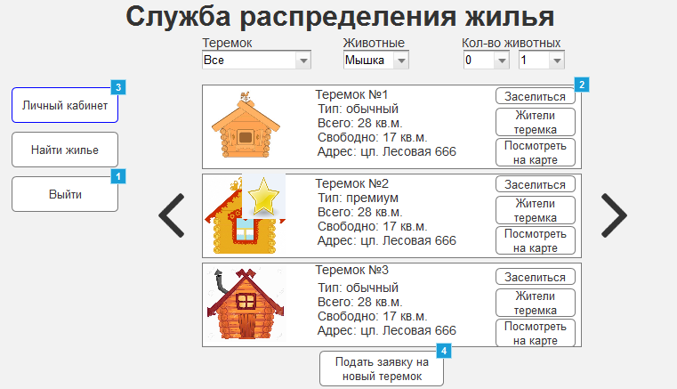
Рис. 9 Страница заселения

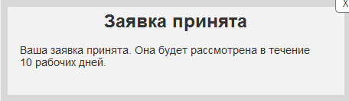
Рис. 10 Нажатие кнопки «Подать заявку на новый теремок»

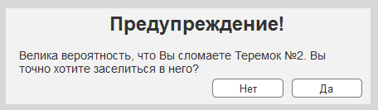
Рис. 11 Нажатие кнопки «Заселиться» медведем

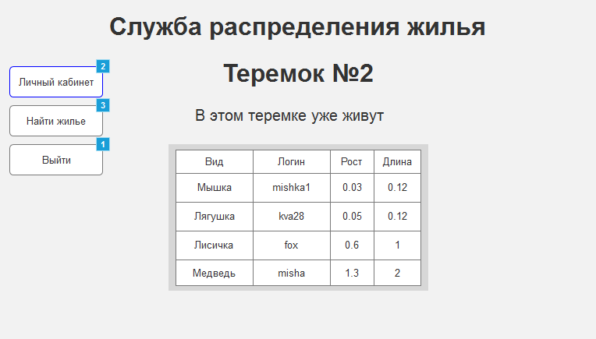
Рис. 12 Жители теремка

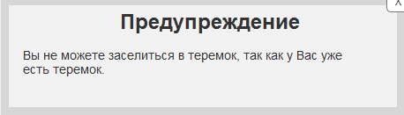
Рис. 13 Нажатие на кнопку «Заселиться» в случае, когда у животного уже есть теремок

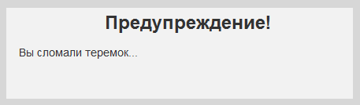
Рис. 14 Медведь сломал теремок

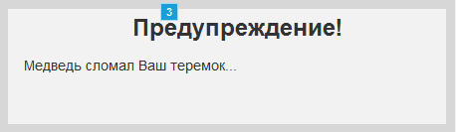
Рис. 15 Сообщение животному о том, что медведь сломал теремок

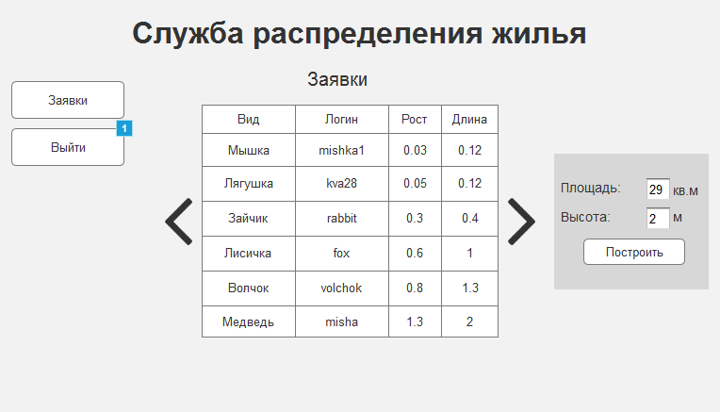
Рис. 16 Личная страница администратора

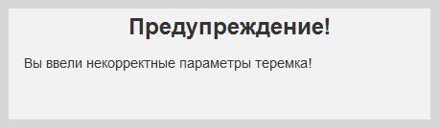
Рис. 17 Администратор ввел некорректные параметры теремка при его постройке
Приложение В. Тестирование программы

Тестирование запросов проводилось в программе для автоматического тестирования API – Postman. Тестирование методов сервера проводилось с помощью JUnit.
- Тестирование запросов
Для всех тестов, начальными предусловиями являются следующие шаги:
– запуск разрабатываемого сервера;
– запуск приложения Postman;
Таблица 1.1 Тест регистрации
Название: | Тест регистрации нового пользователя
Функция: | Регистрация
Действие |  | Ожидаемый результат | Результат теста:  Пройден
Предусловие:
В Postman переключится на вкладку “Регистрация”, выбрать POST запрос |  | Открылась вкладка для теста
Открыть окно Params |  | Открылось поле для ввода параметров
Шаги теста:
Введите следующие строчки в поля для входных данных:  key: “login” value: “testlogin”  password: “password” value: “testpass”  key: “type” value: “1”  key: “length” value: “5”  key: “height” value: “3” |  | Данные успешно введены
Нажмите на кнопку Send |  | Открылось новое поле с текстом:  {"id":8,  "login":"testlogin",  "password":"testpass",  "type":1,  "length":4.0,  "height":3.0,  "eviction":0,  "terem":-1,  "evictionReal":0}  Статус: 200 OK
Постусловие:

Таблица 1.2 Авторизации
Название: | Тестирование авторизации пользователя
Функция: | Вход в систему
Действие |  | Ожидаемый результат | Результат теста:  Пройден
Предусловие:
В Postman переключиться на вкладку “Действия над пользователем”, выбрать POST запрос. |  | Открылась вкладка для теста
Открыть окно Params |  | Открылось поле для ввода параметров
Шаги теста:
Введите следующие строчки в поля для входных данных:  key: “login” value: “testlogin”  password: “password” value: “testpass” |  | Данные успешно введены
Нажмите на кнопку Send |  | Открылось новое поле с текстом:  {"id":8,  "login":"testlogin",  "password":"testpass",  "type":1,  "length":4.0,  "height":3.0,  "eviction":0,  "terem":-1,  "evictionReal":0}  Статус: 200 OK
Постусловие:

Таблица 1.3 Тест получения данных пользователя
Название: | Тестирование получения информации о пользователе
Функция: | Получения данных пользователя
Действие |  | Ожидаемый результат | Результат теста:  Пройден
Предусловие:
В Postman переключится на вкладку “Действия над пользователем”, выбрать GET запрос. |  | Открылась вкладка для теста
Шаги теста:
Нажмите на кнопку Send |  | Полученный ответ:  {"id":8,  "login":"testlogin",  "password":"testpass",  "type":1,  "length":4.0,  "height":3.0,  "eviction":0,  "terem":-1,  "evictionReal":0}  Статус: 200 ОК
Таблица 1.4 Тест выхода из аккаунта
Название: | Тестирование выхода из аккаунта
Функция: | Выход из аккаунта
Действие |  | Ожидаемый результат | Результат теста:  Пройден
Предусловие:
В Postman переключится на вкладку  “Действия над пользователем”, выбрать DELETE запрос |  | Открылась вкладка для теста
Шаги теста:
Нажмите на кнопку Send |  | Статус: 200 ОК
Постусловие:

Таблица 1.5 Тест изменения информации о себе
Название: | Тестирование изменения информации о пользователе
Функция: | Изменение данных пользователя
Действие |  | Ожидаемый результат | Результат теста:  Пройден
Предусловие:
В Postman переключится на вкладку “Действия над пользователем”, выбрать PUT запрос. |  | Открылась вкладка для теста
Открыть окно Params |  | Открылось поле для ввода параметров
Шаги теста:
Введите следующие строчки в поля для входных данных:  key: “login” value: “testlogin”  password: “password” value: “testpass”  key: “length” value: “6”  key: “height” value: “4” |  | Данные успешно введены
Нажмите на кнопку Send |  | Полученный ответ:  {"id":8,  "login":"testlogin",  "password":"testpass",  "type":1,  "length":6.0,  "height":4.0,  "eviction":0,  "terem":-1,  "evictionReal":0}  Статус: 200 ОК
Постусловие:

Таблица 1.6 Тест заселения пользователя в теремок
Название: | Тестирование заселения пользователя
Функция: | Заселение пользователя в теремок
Действие |  | Ожидаемый результат | Результат теста:  Пройден
Предусловие:
В Postman переключится на вкладку  “Действия над теремком”, выбрать POST запрос. |  | Открылась вкладка для теста
Открыть окно Params |  | Открылось поле для ввода параметров
Шаги теста:
Введите следующие строчки в поля для входных данных:  key: “id” value: “1”  key: “first” value: “1” |  | Данные успешно введены
Нажмите на кнопку Send |  | Статус: 200 ОК
Постусловие:

Таблица 1.7 Тест получения информации о теремке
Название: | Тестирование ввода товара в систему
Функция: | Ввод товара в систему
Действие |  | Ожидаемый результат | Результат теста:  Пройден
Предусловие:
В Postman переключится на вкладку  “Действия над теремком”, выбрать GET запрос. |  | Открылась вкладка для теста
Открыть окно Params |  | Открылось поле для ввода параметров
Шаги теста:
Введите следующие строчки в поля для входных данных:  key: “mine” value: “1” |  | Данные успешно введены
Нажмите на кнопку Send |  | Полученный ответ:  {"terem":1,  "area":20000,  "height":200,  "count":0,  "users":[],  "freeArea":19976.0}  Статус: 200 ОК
Постусловие:

Таблица 1.8 Тест выселения пользователя из теремка
Название: | Тестирование выселения пользователя
Функция: | Выселение пользователя
Действие |  | Ожидаемый результат | Результат теста:  Пройден
Предусловие:
В Postman переключится на вкладку  “Действия над теремком”, выбрать DELETE запрос |  | Открылась вкладка для теста
Шаги теста:
Нажмите на кнопку Send |  | Статус: 200 ОК
Постусловие:

Таблица 1.9 Тест получения подходящих теремков
Название: | Тестирование вывода подходящих теремков
Функция: | Вывод подходящих теремков
Действие |  | Ожидаемый результат | Результат теста:  Пройден
Предусловие:
В Postman переключится на вкладку  “Действия над теремками”, выбрать GET запрос. |  | Открылась вкладка для теста
Открыть окно Params |  | Открылось поле для ввода параметров
Шаги теста:
Нажмите на кнопку Send |  | Полученный ответ:  {"towers":[  {"id":1,"height":200,"area":20000,"freeArea":20000.0},  {"id":3,"height":60,"area":20000,"freeArea":20000.0},  {"id":4,"height":90,"area":7000,"freeArea":7000.0},  {"id":5,"height":80,"area":10000,"freeArea":10000.0},  {"id":7,"height":80,"area":500,"freeArea":500.0},  {"id":8,"height":100,"area":100,"freeArea":100.0},  {"id":9,"height":10,"area":60,"freeArea":60.0},  {"id":10,"height":5,"area":300,"freeArea":300.0}]}  Статус: 200 ОК
Постусловие:

Таблица 1.10 Тест заселения пользователя Медведь в неподходящий теремок
Название: | Тестирование заселения пользователя Медведь в неподходящий теремок
Функция: | Заселение пользователя в теремок
Действие |  | Ожидаемый результат | Результат теста:  Пройден
Предусловие:
В Postman переключится на вкладку  “Действия над теремком”, выбрать POST запрос. |  | Открылась вкладка для теста
Открыть окно Params |  | Открылось поле для ввода параметров
Шаги теста:
Введите следующие строчки в поля для входных данных:  key: “id” value: “1”  key: “first” value: “0” |  | Данные успешно введены
Нажмите на кнопку Send |  | Статус: 400 bad request.  Теремок пропал из базы данных.
Постусловие:

- Тестирование JUnit
Для тестирования методов сервера необходимо включить тестирование в проекте и запустить его.
Таблица 2.1 Тест правильности получения пользователя при корректных данных
Название: | Тестирование получения пользователя по id при корректных данных
Функция: | testGetUserTrue()
Ожидается: | Получен запрашиваемый пользователь
Получено: | Получен запрашиваемый пользователь
Результат: | Тест пройден

Таблица 2.2 Тест корректности вывода ошибки при получении пользователя по некорректному id
Название: | Тестирование получения пользователя по id при корректных данных
Функция: | testGetUserFalse()
Ожидается: | Возврат null
Получено: | Возврат null
Результат: | Тест пройден

Таблица 2.3 Тест правильности id пользователя при добавлении в базу данных
Название: | Тестирование правильности id пользователя при добавлении в базу данных
Функция: | testAddUser()
Ожидается: | Добавленный пользователь имеет наибольший по значению id
Получено: | Добавленный пользователь имеет наибольший по значению id
Результат: | Тест пройден

Таблица 2.4 Тест вывода типа животного по его id
Название: | Тестирование вывода типа животного по его id
Функция: | testGetTypeIdTrue()
Ожидается: | Все введенные id вывели правильный тип животного
Получено: | Все введенные id вывели правильный тип животного
Результат: | Тест пройден

Таблица 2.5 Тест правильности получения пользователя при корректных данных
Название: | Тестирование получения пользователя по логину при корректных данных
Функция: | testGetUserByLoginTrue()
Ожидается: | Получен запрашиваемый пользователь
Получено: | Получен запрашиваемый пользователь
Результат: | Тест пройден

Таблица 2.6 Тест корректности вывода ошибки при получении пользователя по некорректному логину
Название: | Тестирование получения пользователя по id при корректных данных
Функция: | testGetUserByLoginFalse()
Ожидается: | Возврат null
Получено: | Возврат null
Результат: | Тест пройден
Приложение Г. Презентация первого релиза

Презентация первого релиза представлена на рисунках ниже.
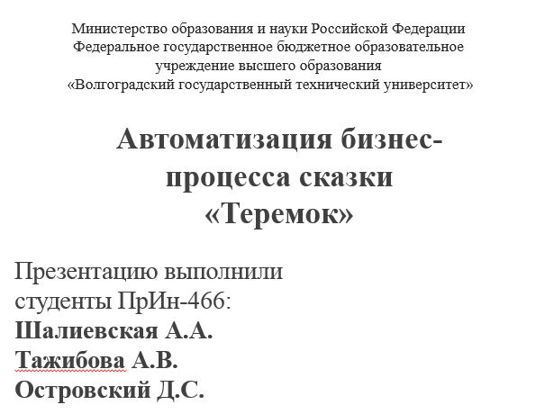
Рис. 1 Слайд 0
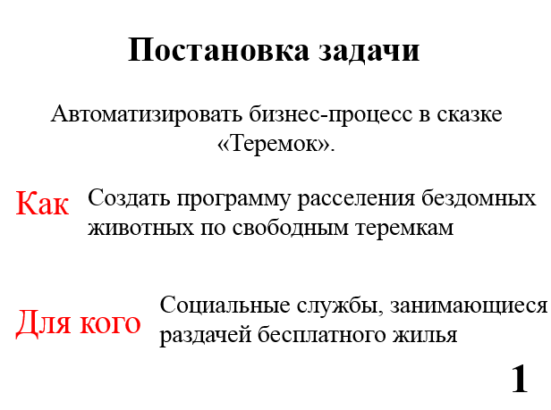
Рис. 2 Слайд 1

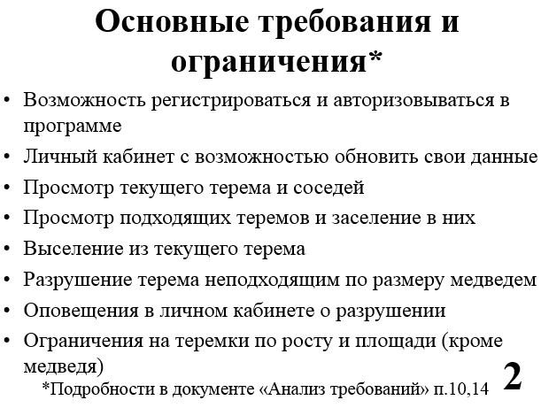
Рис. 3 Слайд 2
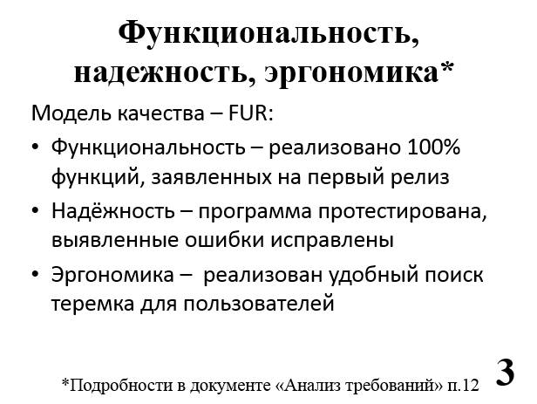
Рис. 4 Слайд 3

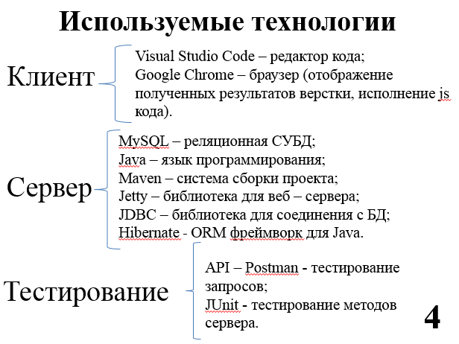
Рис. 5 Слайд 4
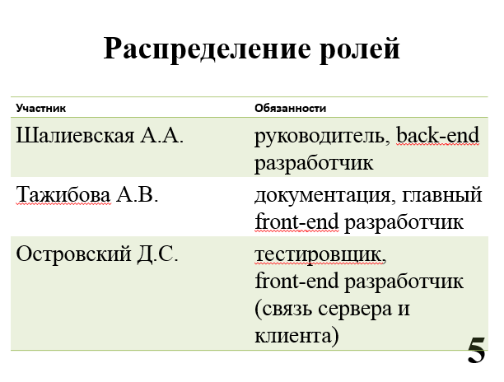
Рис. 6 Слайд 5

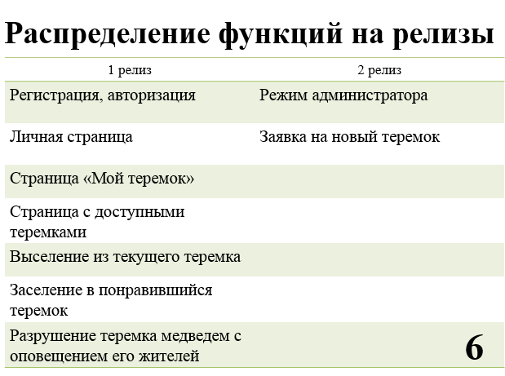
Рис. 7 Слайд 6

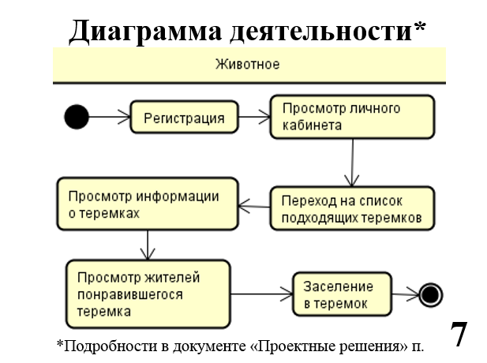
Рис. 8 Слайд 7
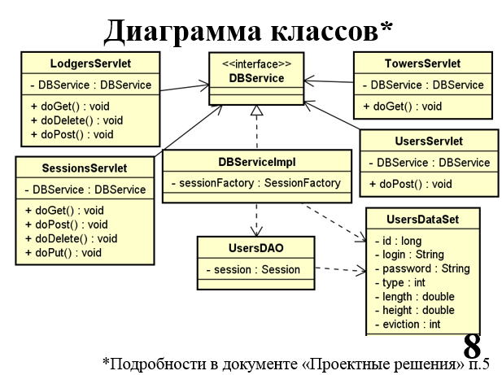
Рис. 9 Слайд 8

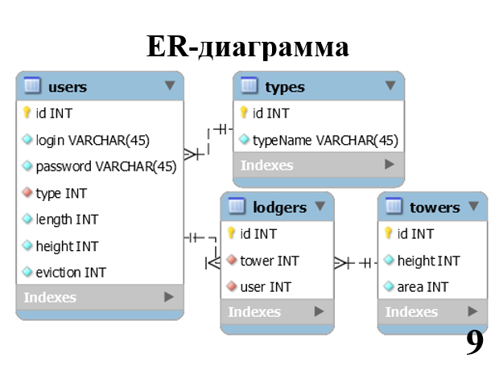
Рис 10. Слайд 9
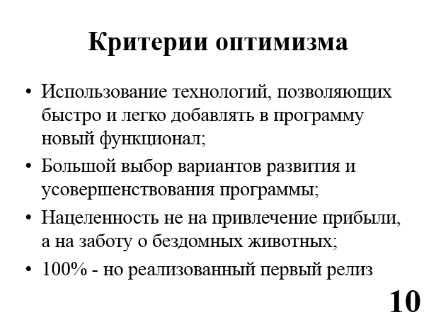
Рис. 11 Слайд 10


Рис. 12 Слайд 11

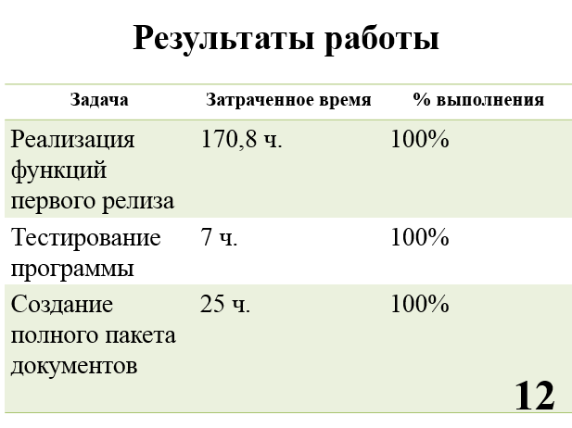
Рис. 13 Слайд 12

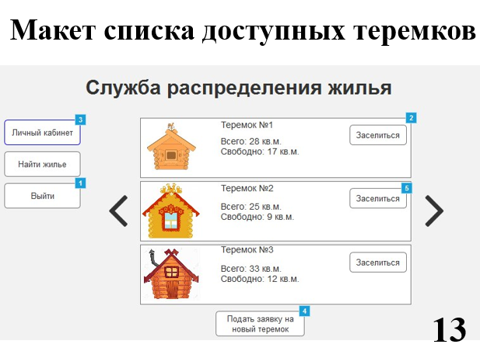
Рис. 14 Слайд 13

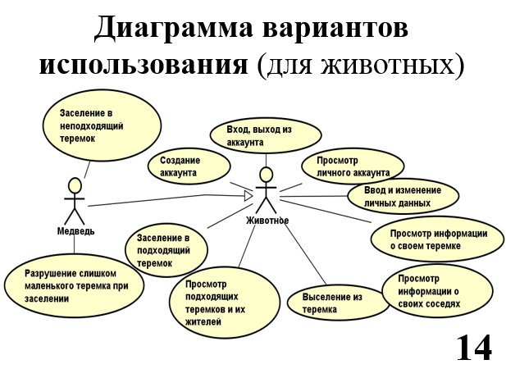
Рис. 15 Слайд 14
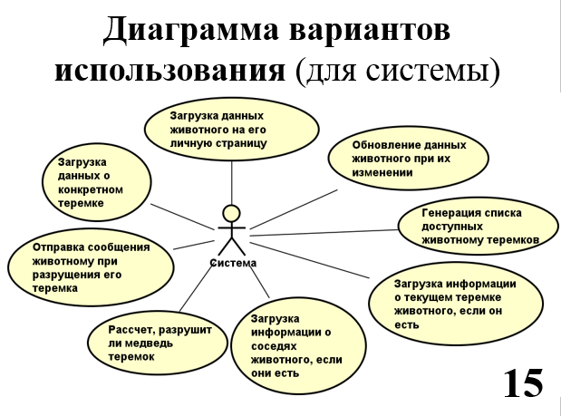
Рис. 16 Слайд 15
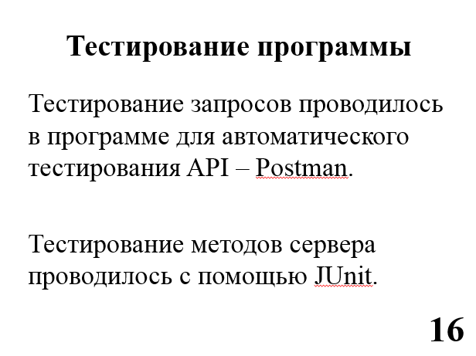
Рис. 17 Слайд 16
Приложение Д. Презентация второго релиза

Презентация второго релиза представлена на рисунках ниже.
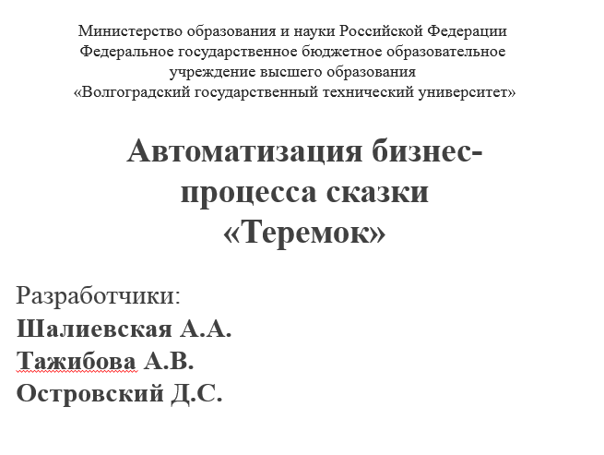
Рис. 1 Слайд 0
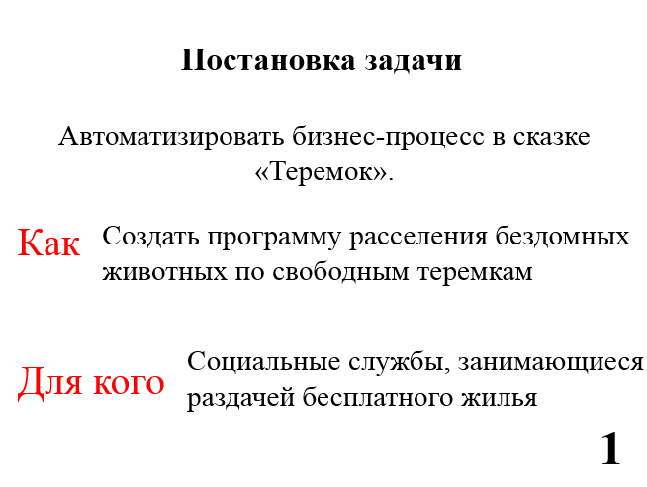
Рис. 2 Слайд 1
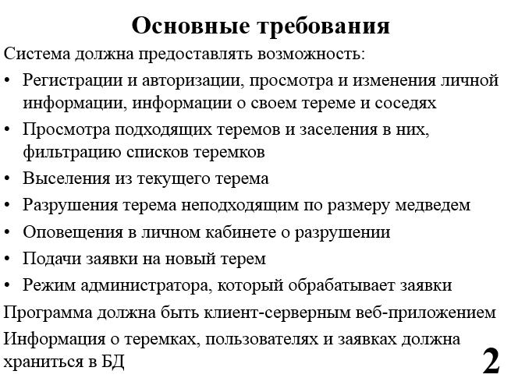
Рис. 3 Слайд 2
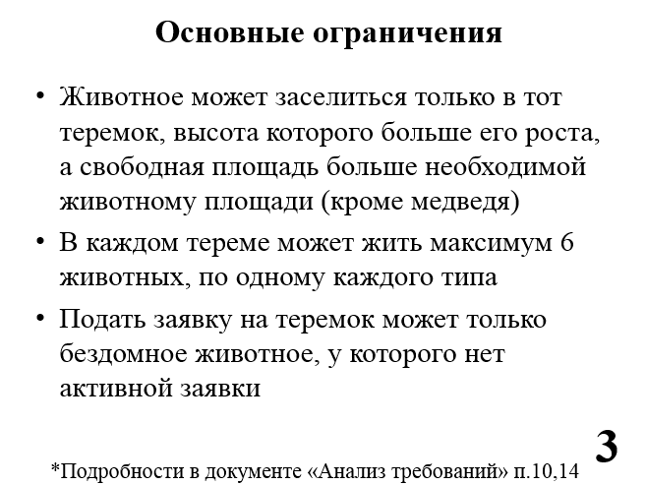
Рис. 4 Слайд 3

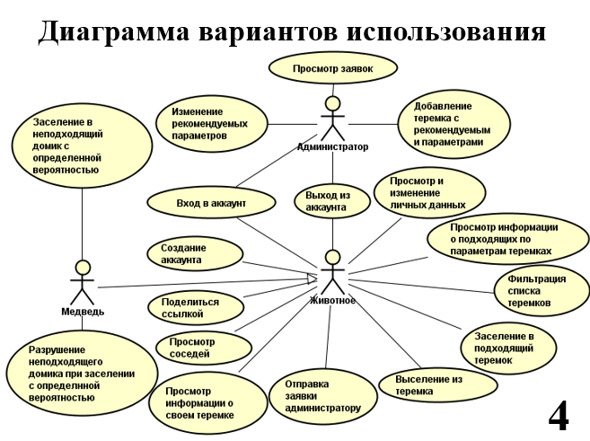
Рис. 5 Слайд 4
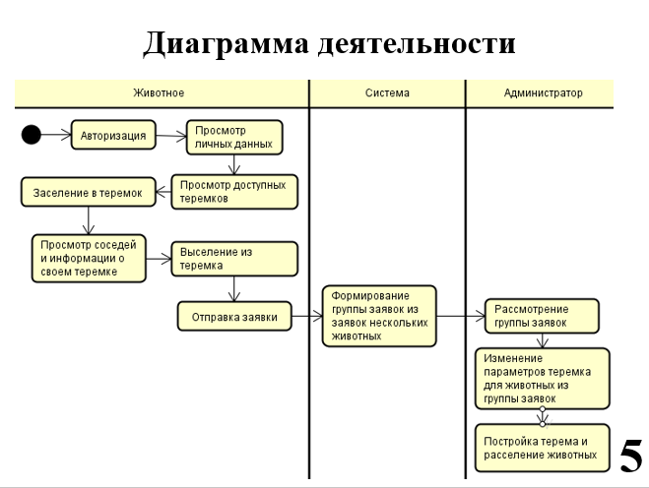
Рис. 6 Слайд 5

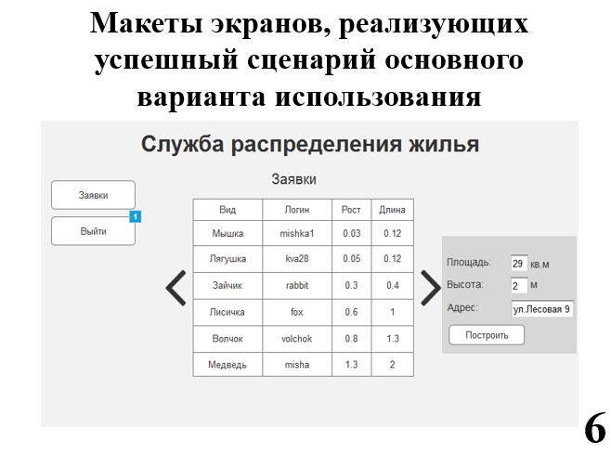
Рис. 7 Слайд 6
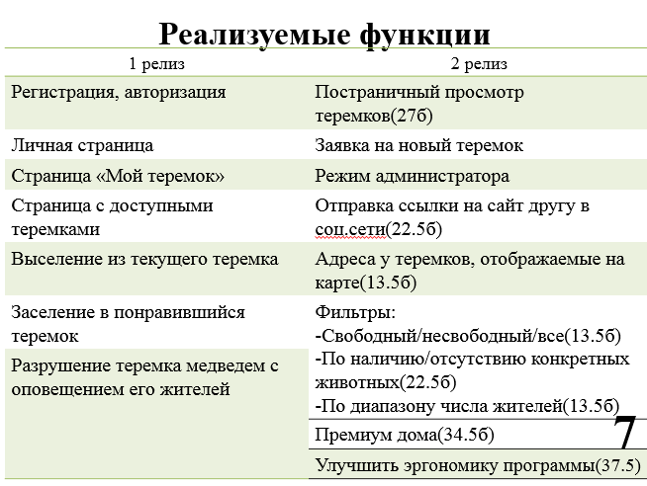
Рис. 8 Слайд 7
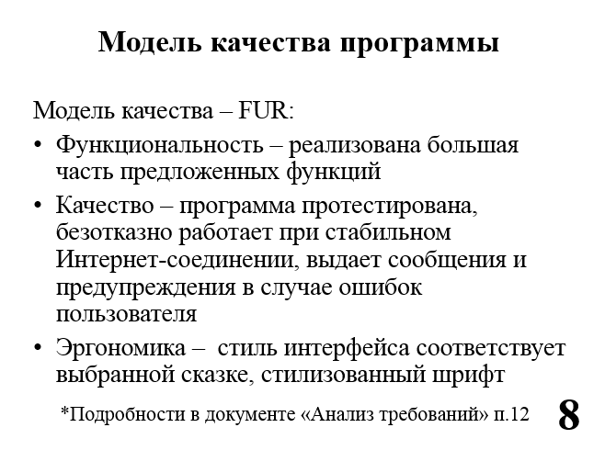
Рис 9 Слайд 8

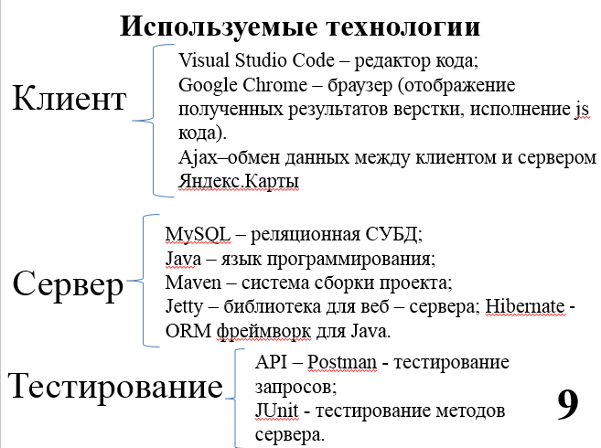
Рис. 10 Слайд 9
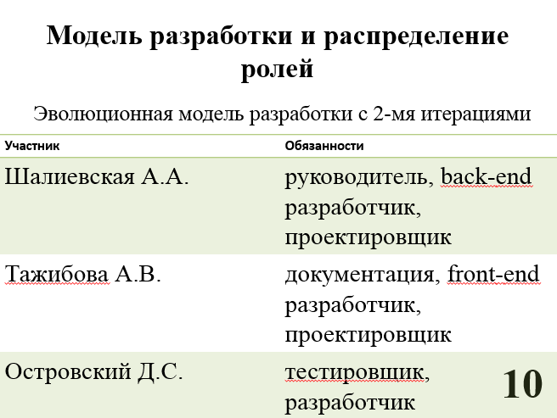
Рис. 11 Слайд 10

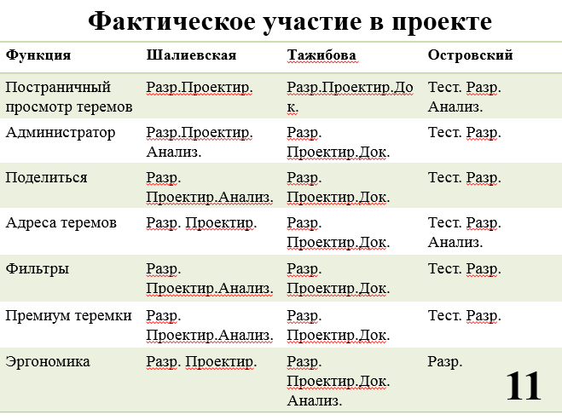
Рис. 12 Слайд 11
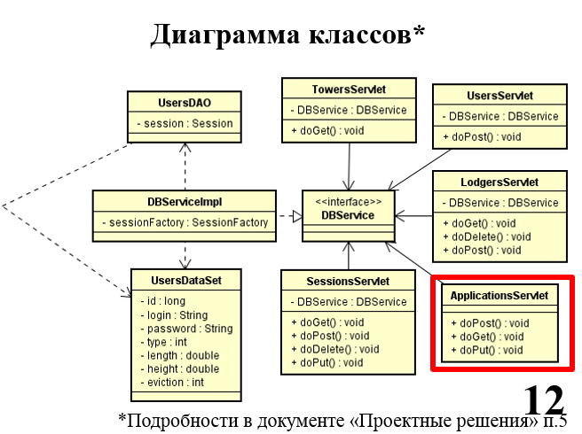
Рис. 13 Слайд 12
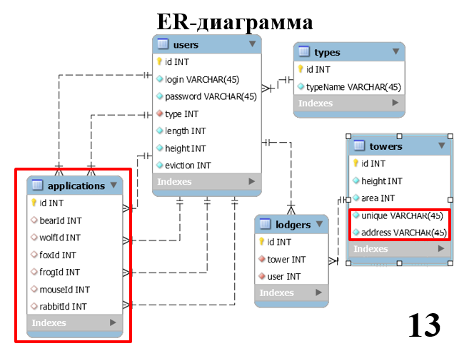
Рис. 14 Слайд 13
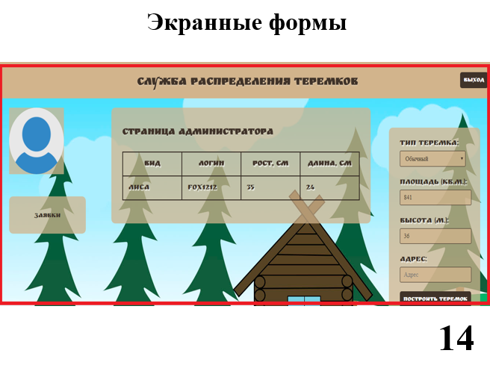
Рис. 15 Слайд 14
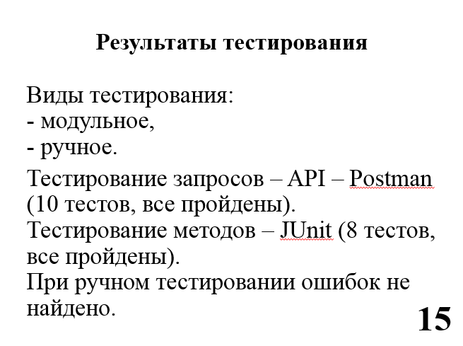
Рис. 16 Слайд 15
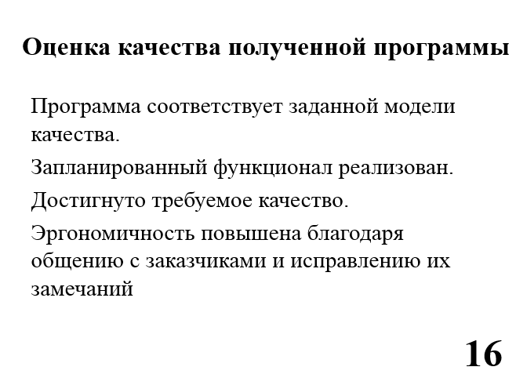
Рис. 17 Слайд 16

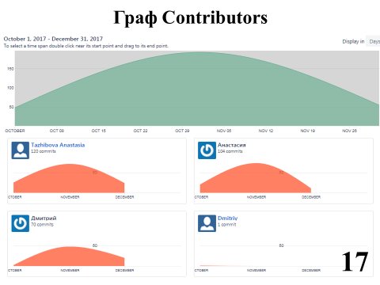
Рис. 18 Слайд 17

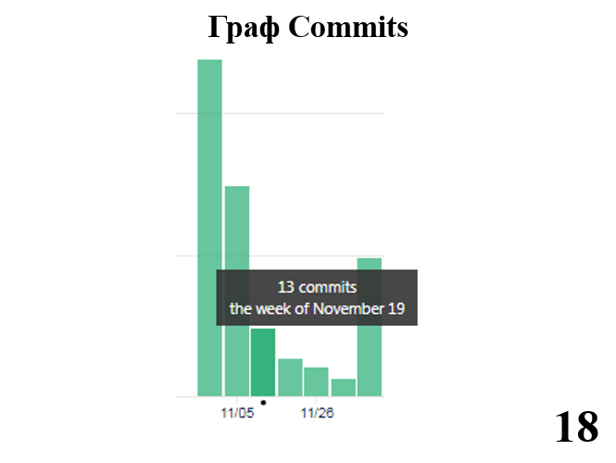
Рис. 19 Слайд 18

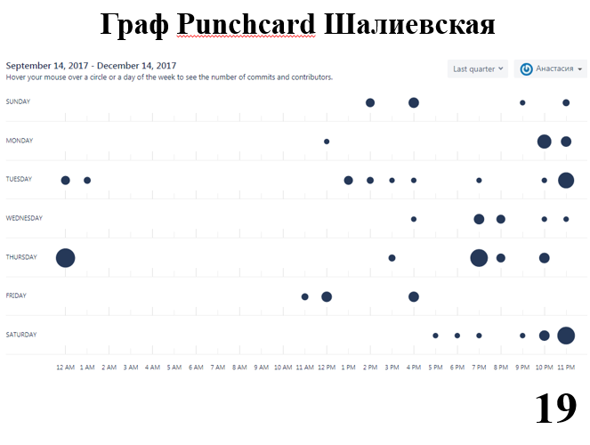
Рис. 20 Слайд 19
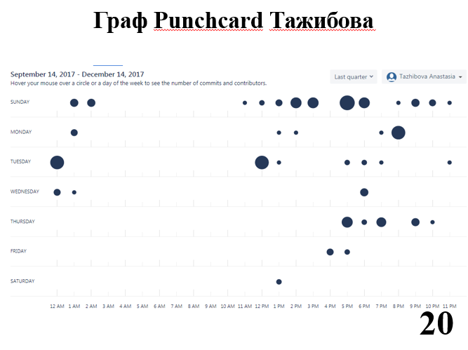
Рис. 21 Слайд 20

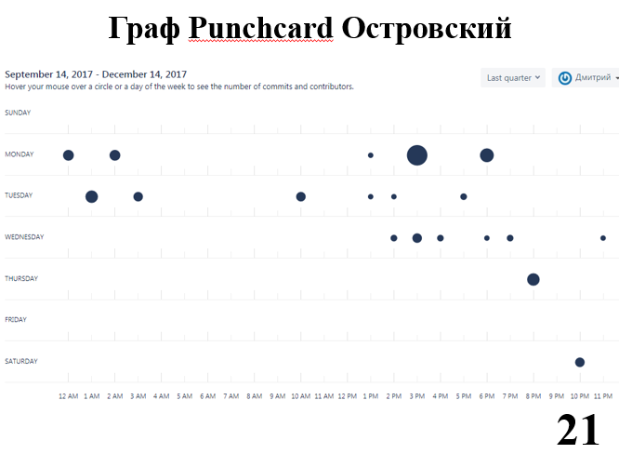
Рис. 22 Слайд 21

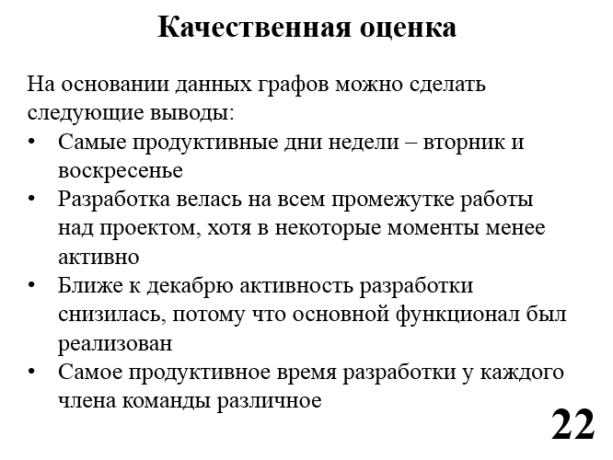
Рис. 23 Слайд 22


Рис. 24 Слайд 23

